II Simpósio de Pesquisa do Ecossistema Ânima:
Juntos pelo Conhecimento: um novo saber cria um novo amanhã

IMPACTOS DO ESTRESSE DE MINORIA POR ADOLESCENTES EM VULNERABILIDADE SOCIAL
Msc. Esther Abigail Helena Maciel Nunes¹; Guilherme Meneghetti Autran De Morais¹; Leonardo Möller Pedroso De Souza²; Guilherme Garcia³; Dr. Irani Iracema De Lima Argimon¹ (orientadora)
¹ Pontifícia Universidade Católica do Rio Grande do Sul (PUCRS)
² Faculdade de Desenvolvimento do Rio Grande do Sul (FADERGS)
³ Universidade Luterana do Brasil (ULBRA)

RESUMO:
Minorias de gênero, no decorrer de suas vidas, sofrem um processo de discriminação sistemático devido a sua identidade e expressão de gênero. O estresse de minorias parte da ideia a relação entre estressores externos de preconceito e estressores internos causa prejuízos à saúde mental dos afetados. O presente estudo teve como foco identificar os impactos do estresse de minoria em adolescentes em vulnerabilidade social. O estudo avaliou, de forma transversal, 761 adolescentes em ambientes escolares públicos da região metropolitana de Porto Alegre/RS, com idade média de 15 anos (DP=2,01). População cisgênero e minorias de gênero possuiram uma diferença estatisticamente significativa em todas as variáveis observadas, com exceção do uso de alcool e tabaco. Percebe-se necessário observar os aspectos interseccionais no sofrimento de adolescentes, em especial se tratando de populações marginalizadas, como minorias de gênero. Assim, é possível realizar um trabalho culturalmente responsivo, levando em conta variáveis multiculturais, e baseado em evidências.

INTRODUÇÃO:
Minorias de gênero experienciam indicadores de diferentes formas de sofrimento elevados quando comparado ao resto da população. As disparidades começam nos estágios iniciais do desenvolvimento e tem origem nos desafios específicos que esta população enfrenta, podendo ser explicadas pelo modelo do estresse de minoria. O estresse de minoria parte do princípio de que experiências estressoras de preconceito geram experiências estressoras internas (crenças negativas baseadas em estigma, culpa, etc) e que a relação entre ambos gera prejuízos à saúde mental dos afetados. Já a vulnerabilidade social pode ser compreendida como a menor capacidade de controlar as condições que influenciam o bem estar e pode estar associada à pobreza, ao acesso a serviços e exposição a violência. A experiência interseccional destas formas de opressão acabam por ser fator de risco para uma série de sintomas e patologias. Sendo assim, torna-se indispensável a realização de um trabalho culturalmente responsivo, que vise identificar as necessidades dessa população, com o intuito de possibilitar futuras intervenções adaptadas a necessidade desta população. Desta forma, o estudo apresentado buscou identificar os impactos do estresse de minoria em adolescentes em vulnerabilidade social, identificando possíveis sintomas depressivos, de ansiedade e estresse em adolescentes escolares, analisando suas condições de qualidade de vida, condições de bem estar e afetos negativos e positivos em comparação com estudantes cisgênero das mesmas escolas.

PALAVRAS-CHAVE:
Adolescentes, vulnerabilidade social, estresse de minoria.

MÉTODO:
Foi utilizado um questionário relativo ao uso de drogas e escalas já validadas relacionadas a aspectos do bem-estar. A pesquisa foi realizada de forma presencial em 3 instituições escolares públicas da região metropolitana do Rio Grande do Sul, nos âmbitos municipal, estadual e federal. Os procedimentos da coleta de dados se desenvolveram após as aprovações éticas (CAAE 63955322.3.0000.5336). O estudo possui delineamento quantitativo, instrumental, descritivo e transversal. Foram utilizados um questionário sociodemográfico, e as Escala de Depressão, Ansiedade e Estresse para Adolescentes (EDAEA), Escala de Afetos Positivos e Negativos (PANAS), Heartland Forgiveness Scale (HFS) e a Escala de Bem-Estar Psicológico (EBEP). As análises estatísticas foram desenvolvidas pelos programas SPSS (v. 27.0.1) e JASP (v. 0.14.10).

RESULTADOS E DISCUSSÕES:
O estudo alcançou 761 adolescentes, entre 11 e 21 anos (média = 15, DP = 21) Relativo ao sexo designado ao nascimento, a amostra foi composta pelo sexo masculino (45,09%), pelo sexo feminino (54,77%) e ambos (N=1). Sendo destes Homens Cis (43,06%), Mulheres Cis (47,52%), Homens trans (3,21%), Mulheres Trans (0,49%-devido à baixa amostragem não poderá ser abrangida nas análises descritivas n=2) e gênero não conformista (5,69%). Com base no questionário de uso de substâncias foi possível identificar o uso de maconha pelas pessoas que se identificam como Homem Cis (6,93%), Homem Trans (8,33%), Mulher Cis (10%) e não conformista de gênero (13,04%); Tabaco em pessoas que se identificam como Homem Cis (12,13%), Homem Trans (8,33%), Mulheres Cis (13,22%) e não conformista de gênero (34,78%); e Álcool em pessoas que se identificam como homem Cis (34,78%), Homem trans (41,66%), mulher Cis (46,23%) e gênero não conformista (56,52%).
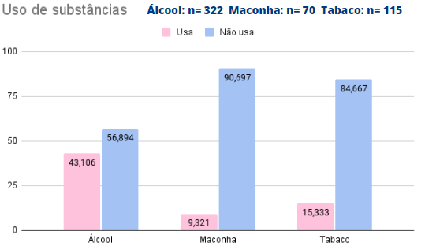 | 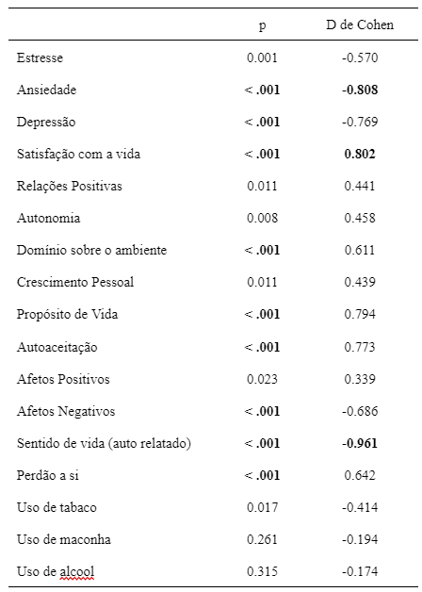
Gráfico 01 – Uso de drogas no período da adolescência, desenvolvido pelos autores. | Tabela 1 – Teste t de student e D de Cohen, desenvolvida pelos autores
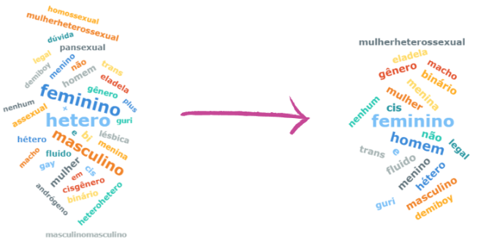 | 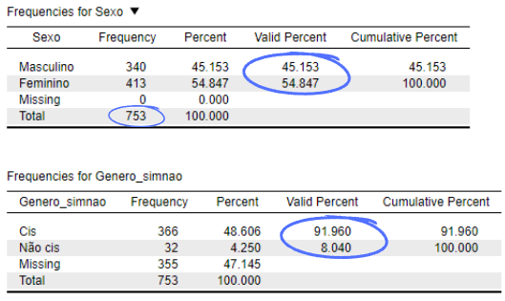
Fig.1- nuvem de palavras de respostas sobre gênero da amostra, desenvolvido pelos autores. | Tabela 2- Frequência descritiva de sexo e gêneros respondidos, desenvolvido pelos autores.

Quando agrupados em população cisgênero e minorias de gênero, os resultados indicam que há uma diferença estatisticamente significativa em todas as variáveis observadas, com exceção do uso de alcool e tabaco. Segundo os Teste t de student e D de Cohen existe estatisticamente significativa entre as médias dos grupos aqui apresentados em quase todas as informações apresentadas (Tabela 1), principalmente nos aspectos relacionados a “Sentido de Vida”, “Ansiedade” e “Satisfação com a Vida”. Outros resultados encontrados são referentes às diversas palavras utilizadas para a expressão de identidade de gênero da amostra, além disso, houve alto missing value na pergunta aberta sobre gênero.

CONCLUSÕES:
Os resultados obtidos conseguem corroborar a importância de pesquisar especificidades de cada população, como o observado no estudo de Kidd et al. (2023) que visou compreender as experiências de indivíduos norte americanos transgêneros e não-binários em relação ao consumo de álcool prejudicial (HD) e transtorno do uso de álcool (AUD), buscando identificar áreas de potencial adaptação cultural em intervenções para AUD em TGNB. Não existem intervenções adaptadas atualmente, destacando-se a necessidade de abordar explicitamente a identidade de gênero e fatores de risco culturalmente relevantes nos tratamentos e oferecendo recomendações específicas para cada modalidade de terapia para torná-las mais eficazes e adequadas às necessidades de cada pessoa e cultura social. A realização do trabalho permite concluir que existe uma maior utilização de drogas por parte de pessoas que passam por estresse de minoria, bem como demais prejuízos em diversos outros indicadores de saúde mental. Além disso, fica perceptível a importância da função e o olhar de profissionais da Psicologia em instituições de ensino, assim como o desenvolvimento de mais políticas públicas eficazes para a promoção e prevenção de saúde física e mental, principalmente a parte populacional composta por minorias de gênero.

REFERÊNCIAS:
Kidd, J. D., Kaczmarkiewicz, R., Kreski, N. T., Jackman, K., George, M., Hughes, T. L., & Bockting, W. O. (2023). A qualitative study of alcohol use disorder psychotherapies for transgender and nonbinary individuals: Opportunities for cultural adaptation. Drug and alcohol dependence, 248, 109913. https://doi.org/10.1016/j.drugalcdep.2023.109913

Pachankis, J. E., Harkness, A., Maciejewski, K. R., Behari, K., Clark, K. A., McConocha, E., Winston, R., Adeyinka, O., Reynolds, J., Bränström, R., Esserman, D. A., Hatzenbuehler, M. L., & Safren, S. A. (2022). LGBQ-affirmative cognitive-behavioral therapy for young gay and bisexual men's mental and sexual health: A three-arm randomized controlled trial. Journal of consulting and clinical psychology, 90(6), 459–477. https://doi.org/10.1037/ccp0000724

Catelan, R. F. & Sardinha, A (2023). Manual de gênero e sexualidade na psicoterapia: fundamentos teóricos e intervenções clínicas. Novo Hamburgo: Synopsys Editora.

FOMENTO:
O trabalho contou com recursos externos oriundos de Bolsa pelo Programa Institucional de Bolsas de Iniciação Tecnológica e Inovação (PIBITI), do Conselho Nacional de Desenvolvimento Científico e Tecnológico (CNPq). O trabalho também contou com recursos externos oriundos dos demais participantes do estudo aqui apresentado.

